*Государственное учреждение образования*

*«Социально-педагогический центр г.Дятлово»*

**Чек-лист для родителей**

**«Ненадлежащее исполнение**

**родительских обязанностей»**

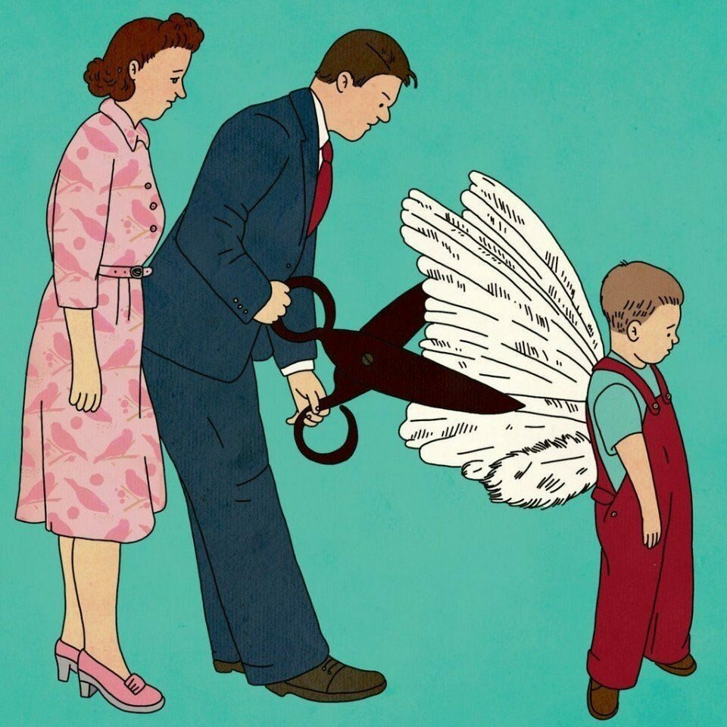

https://sovyatka.ru/800/600/http/images.myshared.ru/4/8182/slide_24.jpg https://sovyatka.ru/800/600/http/images.myshared.ru/4/8182/slide_24.jpg

https://sovyatka.ru/800/600/http/images.myshared.ru/4/8182/slide_24.jpg

*Январь 2024*

Забота о детях - это важнейшая обязанность родителей. Родители обязаны заботиться о физическом, духовном и нравственном развитии детей, об их здоровье, образовании и подготовке к самостоятельной жизни в обществе.

Ненадлежащее исполнение обязанностей по воспитанию ребенка - это действие или бездействие родителя, выражающееся в некачественном и (или) не в полном объеме выполнении обязанностей по воспитанию ребенка, в применении запрещенных законом способов и методов воспитания, эксплуатации ребенка, в формировании асоциальной направленности личности ребенка.

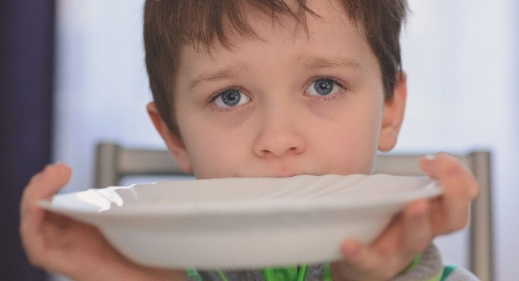**Признаком ненадлежащего выполнения обязанностей является пренебрежение родителями своими обязанностями, которое может выражаться следующим образом:**

* **отсутствие пищи для ребенка**

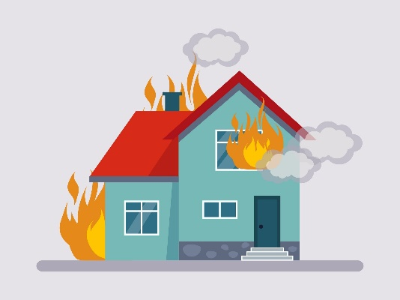

* **отсутствие безопасных условий проживания (состояние газового оборудования, эектроприборов и электросетей, печей представляют угрозу жизни и безопасности)**

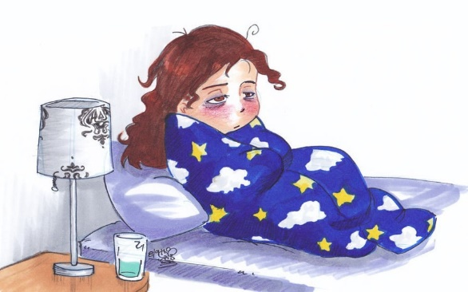

* **причинение препятствий в получении ребенком образования или надлежащей медицинской помощи**



* **безнадзорность ребенка, отсутствие контроля за его местонахождением, поведением, в следствие чего ребенок самовольно уходит из дома, бродяжничает, им совершаются правонарушения, преступления**

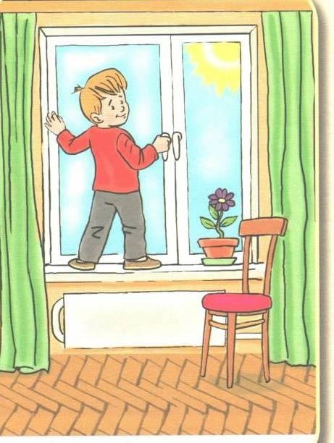

* **отсутствие контроля, заботы и внимания, в следствие чего ребенок подвергается моральному либо физическому ущербу (тяжкие телесные повреждения, отравления, падения с высоты, попытка суицида и т.д.)**

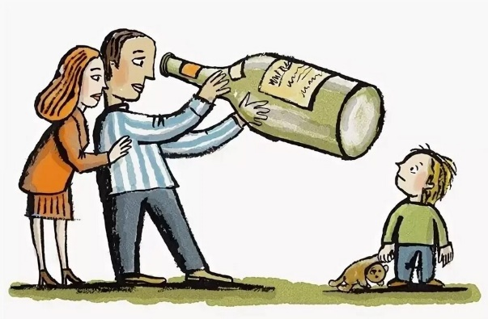

* **ведение родителями аморального образа жизни (алкоголизм, наркомания, игнорирование норм закона, вследствие чего имеются привлечения к административной, уголовной ответственности)**

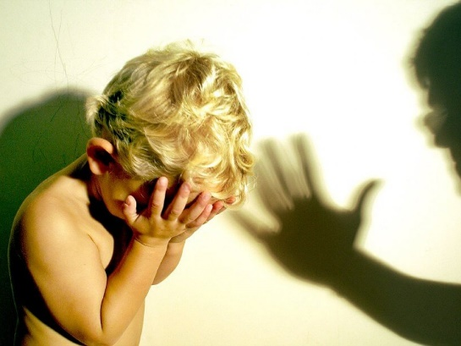

* **жестокое обращение с ребенком, психологическое, сексуальное, физическое насилие**



* **отсутствие регистрации у ребенка по месту жительства или пребывания**

Также к признакам ненадлежащего выполнения родительских обязанностей относятся:

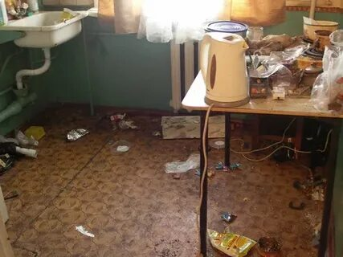

* **проживание ребенка в антисанитарных условиях**

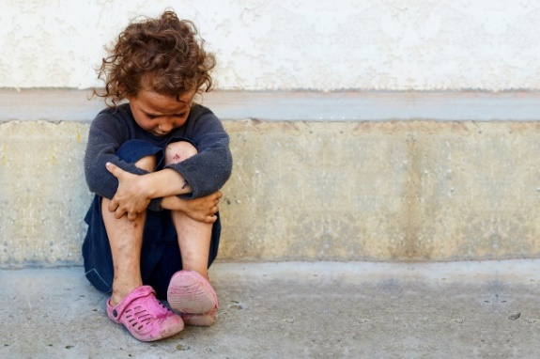

* **отсутствие у ребенка необходимых личных вещей, учебников, игрушек**

**РОДИТЕЛИ, помните!**

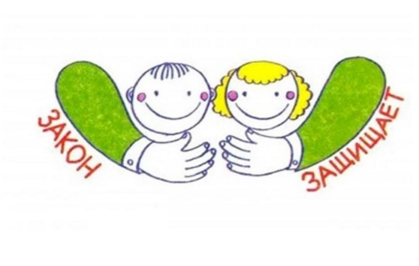**Ребёнок имеет право:**

На жизнь и охрану здоровья

На гражданство

На необходимый уровень жизни

На имущество

На образование

На получение профессии

На неприкосновенность личности, защиту от физического и психологического насилия

На проживание в семье

На жильё

На отдых

На защиту чести и достоинства

**Совет родителям**

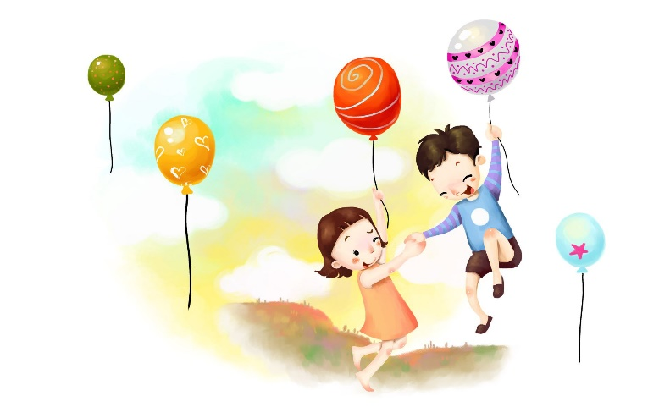Не жалейте время на детей,  
Разглядите взрослых в них людей,  
Перестаньте ссориться и злиться,  
Попытайтесь с ними подружиться.  
Постарайтесь их не упрекать,  
Научитесь слушать, понимать. Обогрейте их своим теплом,  
Крепостью для них пусть станет дом.